EJERCICIO PRÁCTICO

| **Docente**: Jorge Montoya | **Alumno**: Hugo Ruiz Sánchez |
| --- | --- |
| **DAW - ASIGNATURA:** Entornos de Desarrollo**.** | **ENUNCIADO**: "Especificado en el documento adjunto. ” |

1. Creación de las clases “Suscripcion” y “Prueba” en Eclipse, cada una con las especificaciones concretadas en el documento:

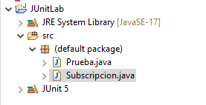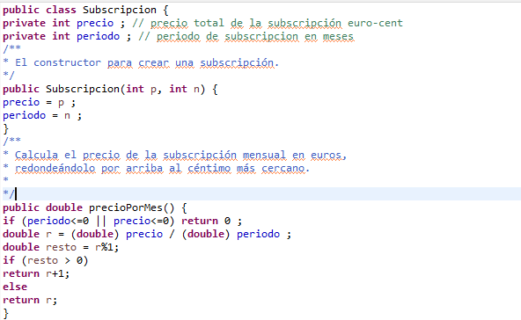

1. Primer código indicado

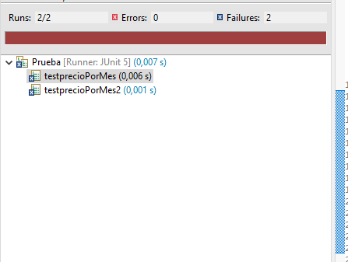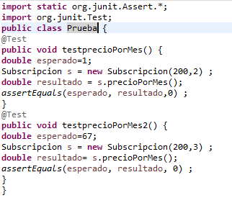

1. Creamos clase OperadorAritmetico:

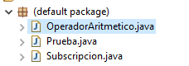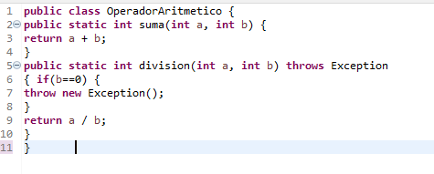

1. Junto con la clase OperadorAritmeticoTest

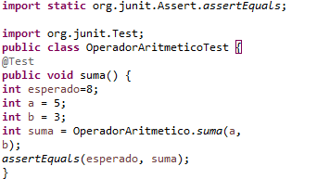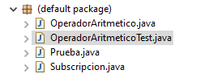

1. Realizamos la prueba y finalmente realizamos la clase de prueba para la división:

